[云南大学某研究团队所发文章被质疑发生图片重叠](https://mp.weixin.qq.com/s?__biz=MzkzNTg2MDgwMQ==&mid=2247486556&idx=1&sn=35a6d56b6e3966d7b8d3690178f1fa06&chksm=c3dc31ab5fc75f1c9afb6745c4b678a6f97313b787734a9175edddd66ccc8d01660ed77160d8&scene=126&sessionid=1743099387)

plus[Pubpeer Plus](javascript:void(0);)2025-03-25 09:14:00河南



2020 年 12 月 17 日，云南大学Tan Shirui 研究团队，在***Scientific Reports***上发表的题为**“Synergistic effect of chlorogenic acid and levofloxacin against Klebsiella pneumonia infection in vitro and in vivo”**的研究论文，**被质疑文中出现图片重叠。**

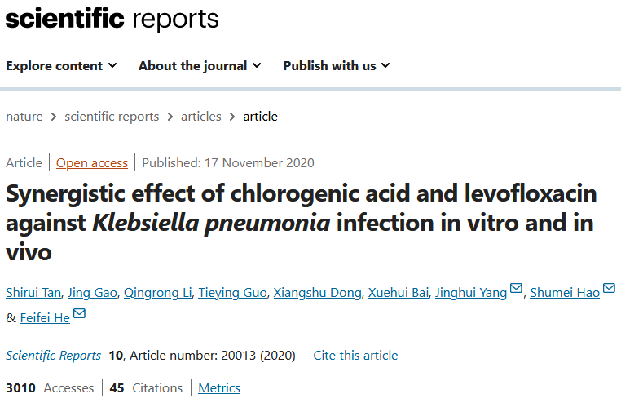

该文章于2025年1月在Pubpeer上被读者质疑：**文章出现图片重叠。**

**图 3** ：图像之间意外的重叠区域，应显示不同的实验条件。

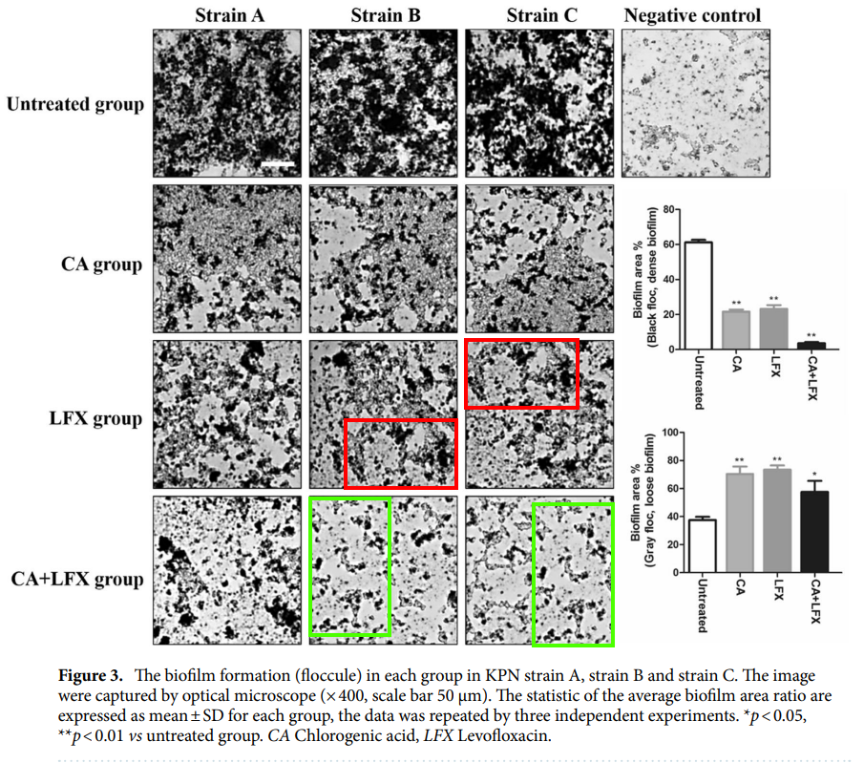

**相关消息**

https://pubpeer.com/publications/403882CE2299270C01ADB5F0EE1BB9#1